Contenido
Git y Github 2
Enlaces para instalar 2
¿Qué es GIT? 2
Flujo de trabajo de GIT 2
¿Qué es GitHub? 2
Comandos básicos 3
Trucos 3
Diferencias entre -- y - 3
Creando alias globales 4
Renombrar archivos 4
Eliminar archivos 4
Ignorando Archivos 4
Ramas o branch 5
Atajos 5
Tags 5

Git y Github

Enlaces para instalar
- Instalar Git
- Github

¿Qué es GIT?
Es un software de control de versiones, su propósito es llevar registro de los cambios en archivos de computadora y coordinar el trabajo que varias personas realizan sobre archivos compartidos (También puedes trabajar solo no hay problema 😃). Existe la posibilidad de trabajar de forma remota y una opción es GitHub.

Flujo de trabajo de GIT
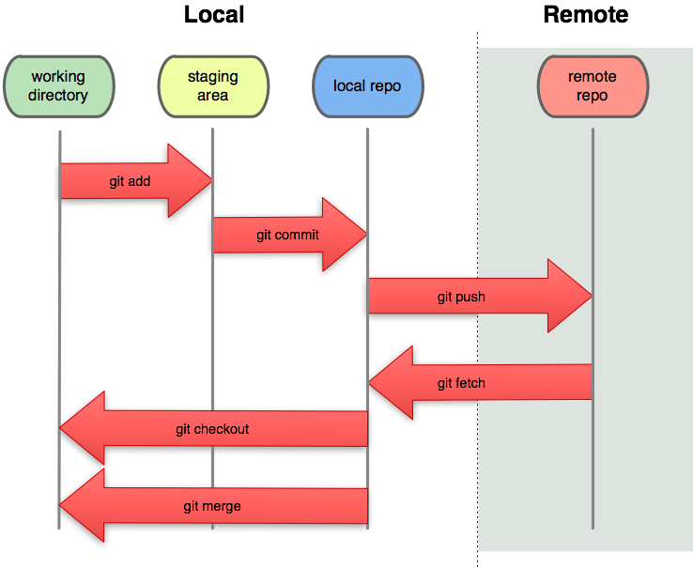

¿Qué es GitHub?
Es una plataforma de desarrollo colaborativo para alojar proyectos (en la nube) utilizando el sistema de control de versiones Git, Además cuenta con una herramienta muy útil que es GitHub Pages donde podemos publicar nuestros proyectos estáticos (HTML, CSS y JS) gratis.

Comandos básicos
Aprendamos los primeros comandos con git
- Versión de git
git version
- Registrar nuevo usuario asociado a git:
git config –global user.name “usuario”
git config –global user.email “usuario@gmail.com”
- Ayuda
git help
- Mi primer repositorio
// Iniciar un nuevo repositorio
// Crear la carpeta oculta .git
git init

// Ver que archivos no han sido registrados
git status

// Agregar todos los archivos para que esté pendiente de los cambios
git add .

// Crear commit (fotografía del proyecto en ese momento)
git commit -m "primer commit"

// Muestra la lista de commit del más reciente al más antigüo
git log

En resumidas cuentas, nosotros realizamos cambios en nuestros archivos, el comando status verificará que archivos han sido modificados. Cuando deseemos registrar esos cambios tendremos que agregarlos con add . así ya estará listo para poder hacer un commit. El commit realiza la copia de ese instante para poder volver en el tiempo si es que es necesario.

Trucos
// Muestra en una línea los commit realizados
git log --oneline
// Muestra en una línea los commit realizados pero más elegante
git log --oneline --decorate --all --graph
// Solo muestra los archivos modificados
git status -s

Diferencias entre -- y -
- --decorate hace referencia a una palabra
- -s hace referencia al comando o a varios comandos, -sa serían dos comandos diferentes
// Vemos información de la rama maestra
git status -s -b
//Hace lo mismo que el comando anterior
git status -sb

Creando alias globales
Los alias nos sirven para crear atajos de comandos, podemos guardar diferentes alias de forma global y quedarán guardados en la configuración de git.
// Guardamos el alias "lg" que ejecutará todo lo que está entre comillas
git config --global alias.lg "log --oneline --decorate --all --graph"
// Para ver el archivo config con los alias creados
git config --global -e
git commit --amend

Renombrar archivos
Puede que queramos renombrar un archivo, es recomendable hacerlo directamente en la línea de comandos para registrar los cambios con git.
// Cambiar nombre
git mv nombreOriginal.txt nombreNuevo.txt
Recuerden hacer el commit para registrar los cambios en git.

Eliminar archivos
// Cambiar nombre
git rm nombreArchivo.vue
También recordar hacer el commit para salgar cambios en git.

Ignorando Archivos
Para no hacer seguimiento de carpetas o archivos, debemos crear el siguiente archivo .gitignore
Su contenido sería así:
arhivo.js // Ignora el archivo en cuestion
*.js // Ignora todos los arhivos con extensión .js
node_modules/ //Ignora toda la carpeta

Ramas o branch
Hasta el momento solo hemos trabajado en la rama "master" pero puede que necesitemos crear diferentes ramas para los seguimientos de git.
// Crea una nueva rama
git branch nombreRama

// Nos muestra en que rama estamos
git branch

// Nos movemos a la nueva rama
git checkout nombreRama

Podemos unir la rama master con la nueva, para eso tenemos que estar en la master para ejecutar el siguiente comando:
// Nos movemos a la nueva rama
git merge nombreRama

// Eliminar una rama
git branch -d nombreRama

Atajos
Podemos utilizar git checkout -b nuevaRama para crear la nuevaRama y viajar a ella.

Tags
Con los tags podemos hacer versiones de nuestro proyecto.
// Crear un tags
git tag versionAlpha -m "versión alpha"

// Listar tags
git tag

// Borrar tags
git tag -d nombreTags

// Hacer una versión en un commit anterior ej: f52f3da
git tag -a nombreTag f52f3da -m "version alpha"

// Mostrar información del tag
git show nombreTag

